ТЕХНОЛОГИЧЕСКАЯ КАРТА ДИСТАНЦИОННОГО УРОКА
Класс | 3 «Б» 17.04.2020
Предмет | Изобразительное искусство
Тема урока | Твои творческие достижения
Тип урока  (изучение новой темы, контроль, повторение и т.д.) | Контроль
Организационные элементы урока
Информационные обучающие материалы.  - учебные книги (твердые копии на бумажных носителях  - аудио- и видео учебно-информационные материалы (длительностью 5-7 минут); | Это проиведения ювелира Фабирже  Вспомни о чём мы говорили на прошлых уроках ИЗО. Посмотри видео.  https://youtu.be/WMciQzQeqoA - Декоративно -прикладное искусство  Наши инструменты для урока.  Тебе сегодня будут нужны ножницы,  клей ,  карандаш,  картон или альбомный лист  линейка  любая картинка, иллюстрация.  Для того, чтобы тебе удобно было работать, вспомни как организовать своё рабочее место и разложить необходимые материале на столе.  . 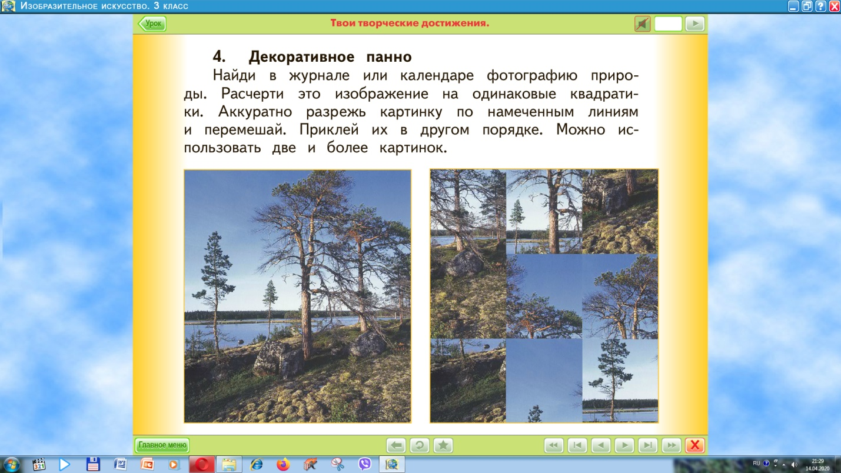
Домашнее задание | Д.З. Сфотографируй свою работу и пришли мне.
Способ обратной связи при проверке домашнего задания (АИС «Сетевой город», электронная почта, мессенджеры (ватсап whatsapp, вайбер viber) | Фото с работой присылать в вайбер viber
Срок исполнения: Домашнее задание должно быть выполнено к следующему уроку

